Tarea 2 Cadenas de Markov
Conteo aproximado con MCMC aplicado a los modelos Hard-Core y q-coloraciones
Curso: Cadenas de Markov y Aplicaciones (2025-II)
Profesor: Freddy Hernández-Romero
Integrantes del grupo:
- Juan Bernardo Soto Pescador
- Francisco José Gutiérrez Peña
- Tuli Peña Melo

Link al Notebook con el código de los experimentos:
https://colab.research.google.com/drive/1LuYLnSZNE0dfu2o9uCe4ZbWoRkxRrfrc?usp=sharing

Punto 1: Aproximación del Número de q-Coloraciones

- Realice experimentos que permitan dar valores aproximados del número de q-coloraciones de un lattice (rejilla) de tamaño K × K

Cotas superiores, con base a los resultados teóricos vistos en clase

Lo primero que hicimos fue calcular las cotas superiores para este problema, usando las fórmulas vistas en clase que ya se demostraron.

Usamos esta fórmula para la cantidad máxima de simulaciones necesarias:
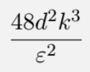

Esta fórmula para la cantidad máxima de pasos de Gibbs Sampler necesarios:
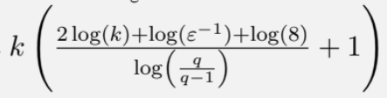

Y esta fórmula para la máxima cantidad total de pasos necesarios:
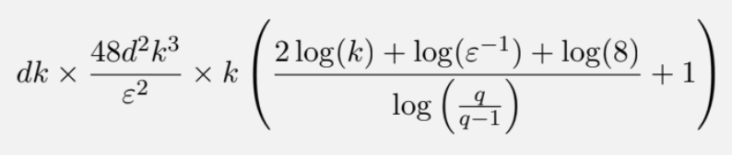

En la tabla a continuación mostramos algunos de los resultados que obtuvimos para estas cotas. Ya que estamos trabajando con rejillas d siempre es igual a 4. Para no hacer la tabla tan extensa incluímos únicamente los resultados para K = 3,7,11,15,20, q = 3,9,15 y Epsilon = 0.4.

K | q | ε | Cantidad máxima de simulaciones | Cantidad máxima de pasos de Gibbs Sampler | Cantidad máxima total de pasos
3 | 3 | 0.4 | 3.50E+06 | 1.65E+02 | 2.08E+10
3 | 9 | 0.4 | 3.50E+06 | 5.66E+02 | 7.13E+10
3 | 15 | 0.4 | 3.50E+06 | 9.65E+02 | 1.22E+11
7 | 3 | 0.4 | 5.65E+08 | 1.30E+03 | 1.44E+14
7 | 9 | 0.4 | 5.65E+08 | 4.49E+03 | 4.96E+14
7 | 15 | 0.4 | 5.65E+08 | 7.66E+03 | 8.47E+14
11 | 3 | 0.4 | 8.50E+09 | 3.76E+03 | 1.55E+16
11 | 9 | 0.4 | 8.50E+09 | 1.29E+04 | 5.32E+16
11 | 15 | 0.4 | 8.50E+09 | 2.21E+04 | 9.09E+16
15 | 3 | 0.4 | 5.47E+10 | 7.67E+03 | 3.78E+17
15 | 9 | 0.4 | 5.47E+10 | 2.64E+04 | 1.30E+18
15 | 15 | 0.4 | 5.47E+10 | 4.51E+04 | 2.22E+18
20 | 3 | 0.4 | 3.07E+11 | 1.48E+04 | 7.26E+18
20 | 9 | 0.4 | 3.07E+11 | 5.09E+04 | 2.50E+19
20 | 15 | 0.4 | 3.07E+11 | 8.68E+04 | 4.27E+19

Como vemos, la cantidad máxima total de pasos es exorbitante.

En nuestros primeros intentos, tomamos estos datos de las cotas superiores encontradas como la cantidad de simulaciones y la cantidad de pasos de Gibbs Sampler. Entonces tratamos de correr los experimentos pero estos parecían correr para siempre, interminablemente. Esto nos llevó a hacer algunos cálculos de complejidad algorítmica para calcular el tiempo que tardaría en correr el algoritmo… y nos llevamos una gran sorpresa. A continuación presentamos algunos de estos cálculos de tiempo de ejecución:

Suponiendo el caso optimista de 10⁻⁶ segundos por paso:

Cantidad total de pasos | Tiempo (segundos) | Tiempo (horas, días, años…)
10¹² | 10⁶ s | ≈ 278 h (≈ 11.6 días)
10¹⁵ | 10⁹ s | ≈ 31 años

Esto nos hizo darnos cuenta de lo grandes que son las cotas superiores para este problema, y también nos hizo entender que no podíamos usar los valores de las cotas encontradas para ejecutar nuestros experimentos, ya que no tenemos unos 31 años de sobra antes de la fecha de entrega de esta tarea.

Parámetros elegidos

Dada la alta complejidad computacional del algoritmo, tuvimos que limitar los valores de K y q más de lo que habíamos querido inicialmente, para poner correr los experimentos en un tiempo razonable. Elegimos estos valores para K y q:

K = 3, 5, 7
q = 3, 6, 9, 12, 15

Además (y esto es lo que verdaderamente disminuyó el tiempo de ejecución) decidimos tomar una cantidad de simulaciones fija para todos los experimentos. Tomamos 300 simulaciones.

Sin embargo, para nuestros experimentos, como cantidad de pasos de Gibbs Sampler usamos la cota superior de la cantidad máxima de pasos de Gibbs Sampler necesarios. Y lo hicimos tomando 3 valores para Epsilon = 0.4, 0.6, 0.8.

Código usado para los experimentos

# Construir lista de aristas para una rejilla KxK (nodos indexados 0..n-1)
def build_grid_edges(K):
edges = []
def vid(i, j): return i * K + j
for i in range(K):
for j in range(K):
if i + 1 < K:
edges.append((vid(i, j), vid(i + 1, j)))
if j + 1 < K:
edges.append((vid(i, j), vid(i, j + 1)))
return edges

# Paridad (bipartición) de cada vértice en la rejilla: (i+j) % 2
def build_parity(K):
parity = []
for i in range(K):
for j in range(K):
parity.append((i + j) % 2)
return parity

# Crea un coloring inicial propio para cualquier subgrafo de la rejilla,
# usando la bipartición (parity) y mapeando cada parte a un color distinto elegido aleatoriamente.
def initial_proper_coloring_from_parity(q, parity):
n = len(parity)
if q >= 2:
c0, c1 = random.sample(range(q), 2)
else:
c0 = 0
c1 = 0
coloring = [None] * n
for v in range(n):
coloring[v] = c0 if parity[v] == 0 else c1
return coloring

# Ejecuta el Gibbs sampler sobre el espacio de coloraciones propias del grafo definido por adjacency (lista de sets)
def run_gibbs_sampler(coloring, adjacency, q, n_steps):
n = len(coloring)
state = coloring[:]
for _ in range(n_steps):
v = random.randrange(n)
forbidden = set(state[u] for u in adjacency[v])
allowed = [c for c in range(q) if c not in forbidden]
# seguridad: si allowed vacío (no debe ocurrir en grafos bipartitos con q>=2), elegir color actual
if not allowed:
continue
state[v] = random.choice(allowed)
return state

# Estima p_j = Pr_{colorings of G_{j-1}}(X(u) != X(v)) mediante NUM_SIMULATIONS independientes.
def estimate_edge_ratio(adjacency_current, u, v, q, n_steps_gibbs, parity):
successes = 0
n_vertices = len(adjacency_current)
for sim in range(NUM_SIMULATIONS):
init_col = initial_proper_coloring_from_parity(q, parity)
sample = run_gibbs_sampler(init_col, adjacency_current, q, n_steps_gibbs)
if sample[u] != sample[v]:
successes += 1
return successes / float(NUM_SIMULATIONS)

# Cálculo del número de pasos del Gibbs sampler usando la fórmula dada:
def compute_gibbs_steps(k_vertices, q, eps):
if q <= 1:
raise ValueError("q debe ser > 1 para la fórmula del denominador.")
denom = math.log(q / (q - 1))
numerator = k_vertices * (2 * math.log(k_vertices) + math.log(1.0 / eps) + math.log(8.0))
val = (numerator / denom) + 1.0
return int(math.ceil(val))

# Ejecuta el procedimiento para un K, q, eps concreto y devuelve la estimación
def approximate_count_for(K, q, eps, verbose=False):
n_vertices = K * K
edges = build_grid_edges(K)
parity = build_parity(K)
adjacency_current = [set() for _ in range(n_vertices)]
product = 1.0

n_steps_gibbs = compute_gibbs_steps(n_vertices, q, eps)
if verbose:
print(f" K={K} n_vertices={n_vertices}, q={q}, eps={eps}")
print(f" pasos Gibbs por simulación = {n_steps_gibbs}, simulaciones por factor = {NUM_SIMULATIONS}")
print(f" número de aristas (factores) = {len(edges)}")

for j, (u, v) in enumerate(edges, start=1):
p_hat = estimate_edge_ratio(adjacency_current, u, v, q, n_steps_gibbs, parity)
product *= p_hat
adjacency_current[u].add(v)
adjacency_current[v].add(u)
if verbose and (j % max(1, len(edges)//10) == 0):
print(f" factor {j}/{len(edges)} p_hat={p_hat:.4g} (producto parcial={product:.4g})")

Z0 = (q ** n_vertices)
Z_est = Z0 * product
return {
"K": K,
"q": q,
"eps": eps,
"n_vertices": n_vertices,
"num_edges": len(edges),
"gibbs_steps_per_sim": n_steps_gibbs,
"simulations_per_factor": NUM_SIMULATIONS,
"Z0": Z0,
"estimate": Z_est,
"product_of_ratios": product
}


Resultados de los experimentos

En la siguiente tabla mostramos los resultados obtenidos para nuestras aproximaciones de la cantidad de q-coloraciones usando conteo aproximado.

K | q | ε | Vértices | Aristas | Cantidad de pasos de Gibbs Sampler | Cantidad de simulaciones | Aproximación de la cantidad de q-coloraciones
3 | 3 | 0.4 | 9 | 12 | 166 | 300 | 2.28E+02
3 | 3 | 0.6 | 9 | 12 | 157 | 300 | 2.14E+02
3 | 3 | 0.8 | 9 | 12 | 150 | 300 | 2.15E+02
3 | 6 | 0.4 | 9 | 12 | 366 | 300 | 1.17E+06
3 | 6 | 0.6 | 9 | 12 | 346 | 300 | 1.39E+06
3 | 6 | 0.8 | 9 | 12 | 332 | 300 | 1.29E+06
3 | 9 | 0.4 | 9 | 12 | 566 | 300 | 9.04E+07
3 | 9 | 0.6 | 9 | 12 | 535 | 300 | 8.80E+07
3 | 9 | 0.8 | 9 | 12 | 513 | 300 | 1.01E+08
3 | 12 | 0.4 | 9 | 12 | 766 | 300 | 1.83E+09
3 | 12 | 0.6 | 9 | 12 | 724 | 300 | 1.85E+09
3 | 12 | 0.8 | 9 | 12 | 694 | 300 | 1.92E+09
3 | 15 | 0.4 | 9 | 12 | 966 | 300 | 1.81E+10
3 | 15 | 0.6 | 9 | 12 | 913 | 300 | 1.74E+10
3 | 15 | 0.8 | 9 | 12 | 875 | 300 | 1.55E+10
5 | 3 | 0.4 | 25 | 40 | 583 | 300 | 5.42E+05
5 | 3 | 0.6 | 25 | 40 | 558 | 300 | 7.19E+05
5 | 3 | 0.8 | 25 | 40 | 540 | 300 | 8.67E+05
5 | 6 | 0.4 | 25 | 40 | 1295 | 300 | 2.10E+16
5 | 6 | 0.6 | 25 | 40 | 1239 | 300 | 2.01E+16
5 | 6 | 0.8 | 25 | 40 | 1200 | 300 | 1.89E+16
5 | 9 | 0.4 | 25 | 40 | 2004 | 300 | 7.40E+21
5 | 9 | 0.6 | 25 | 40 | 1918 | 300 | 6.70E+21
5 | 9 | 0.8 | 25 | 40 | 1857 | 300 | 5.46E+21
5 | 12 | 0.4 | 25 | 40 | 2712 | 300 | 2.53E+25
5 | 12 | 0.6 | 25 | 40 | 2595 | 300 | 2.38E+25
5 | 12 | 0.8 | 25 | 40 | 2513 | 300 | 3.05E+25
5 | 15 | 0.4 | 25 | 40 | 3420 | 300 | 1.38E+28
5 | 15 | 0.6 | 25 | 40 | 3273 | 300 | 1.53E+28
5 | 15 | 0.8 | 25 | 40 | 3169 | 300 | 1.57E+28
7 | 3 | 0.4 | 49 | 84 | 1304 | 300 | 3.86E+10
7 | 3 | 0.6 | 49 | 84 | 1255 | 300 | 3.39E+10
7 | 3 | 0.8 | 49 | 84 | 1220 | 300 | 3.77E+10
7 | 6 | 0.4 | 49 | 84 | 2899 | 300 | 3.84E+31
7 | 6 | 0.6 | 49 | 84 | 2790 | 300 | 4.20E+31
7 | 6 | 0.8 | 49 | 84 | 2712 | 300 | 2.95E+31
7 | 9 | 0.4 | 49 | 84 | 4486 | 300 | 1.97E+42
7 | 9 | 0.6 | 49 | 84 | 4317 | 300 | 3.03E+42
7 | 9 | 0.8 | 49 | 84 | 4198 | 300 | 3.02E+42
7 | 12 | 0.4 | 49 | 84 | 6072 | 300 | 5.84E+49
7 | 12 | 0.6 | 49 | 84 | 5844 | 300 | 4.71E+49
7 | 12 | 0.8 | 49 | 84 | 5682 | 300 | 4.84E+49
7 | 15 | 0.4 | 49 | 84 | 7657 | 300 | 1.23E+55
7 | 15 | 0.6 | 49 | 84 | 7369 | 300 | 1.05E+55
7 | 15 | 0.8 | 49 | 84 | 7165 | 300 | 1.16E+55

Comparación con Conteo Exacto

Tuvimos también muchos problemas intentando correr el conteo exacto de q-coloraciones. A pesar de haber usado números de K pequeños (3, 5 y 7), no nos fue posible calcular el número exacto de q-coloraciones para todos los valores de q que habíamos elegido (3, 6, 9, 12, 15), tuvimos que limitar los valores de q.

Únicamente pudimos calcular de forma exacta la cantidad de de q-coloraciones para K = 3, 5, 7
y q = 3, 6, 9

Código usado para los experimentos

def generate_row_states(K, q):
"""Genera todas las filas (tuplas) de longitud K con q colores
donde no hay dos colores iguales consecutivos en la fila."""
if K == 0:
return [()]
states = []
def backtrack(prefix):
if len(prefix) == K:
states.append(tuple(prefix))
return
for color in range(q):
if not prefix or prefix[-1] != color:
prefix.append(color)
backtrack(prefix)
prefix.pop()
backtrack([])
return states

def count_grid_colorings(K, q):
"""Cuenta coloraciones de una grilla K x K (restricción: no igual adyacente horizontal ni vertical)
usando estados por fila y recuento por transferencia."""
if q < 1:
return 0
states = generate_row_states(K, q)
nstates = len(states)
# compatibilidad: para cada estado i, lista de estados j que son compatibles (ninguna columna con el mismo color)
compat = [[] for _ in range(nstates)]
for i, a in enumerate(states):
for j, b in enumerate(states):
ok = True
for x, y in zip(a, b):
if x == y:
ok = False
break
if ok:
compat[i].append(j)
# vector de conteos por estado (inicialmente 1 para la primera fila)
counts = [1] * nstates
# multiplicar por K-1 veces (número de transiciones de fila)
for _ in range(1, K):
new_counts = [0] * nstates
for i in range(nstates):
ci = counts[i]
if ci == 0:
continue
for j in compat[i]:
new_counts[j] += ci
counts = new_counts
return sum(counts)

def estimated_num_states(K, q):
"""Estimación rápida del número de estados (sin generarlos): q * (q-1)^(K-1) para K>=1"""
if K == 0:
return 1
return q * ((q - 1) ** (K - 1))


Comparación del conteo exacto y el conteo aproximado calculado en a)

K | q | Cantidad exacta de q-coloraciones | Aproximación con ε=0.4 | Diferencia | Diferencia relativa
3 | 3 | 246 | 228 | -18 | -0.073170732
3 | 6 | 1166910 | 1170000 | 3090 | 0.002648019
3 | 9 | 95004072 | 90400000 | -4604072 | -0.048461839
5 | 3 | 580986 | 542000 | -38986 | -0.067103166
5 | 6 | 2.20E+16 | 2.10E+16 | -9.779E+14 | -0.044494697
5 | 9 | 6.66E+21 | 7.40E+21 | 7.39E+20 | 0.110986
7 | 3 | 4.187E+10 | 3.86E+10 | -3269995708 | -0.078098783
7 | 6 | 4.01E+31 | 3.84E+31 | -1.70E+30 | -0.042394015
7 | 9 | 3.10E+42 | 1.97E+42 | -1.13E+42 | -0.364516129

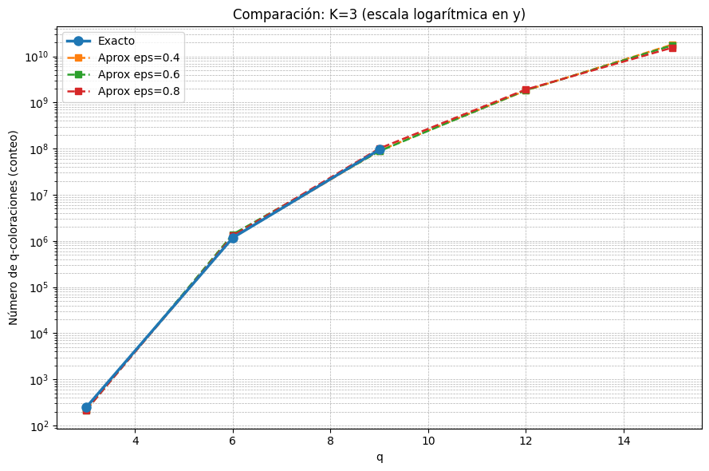

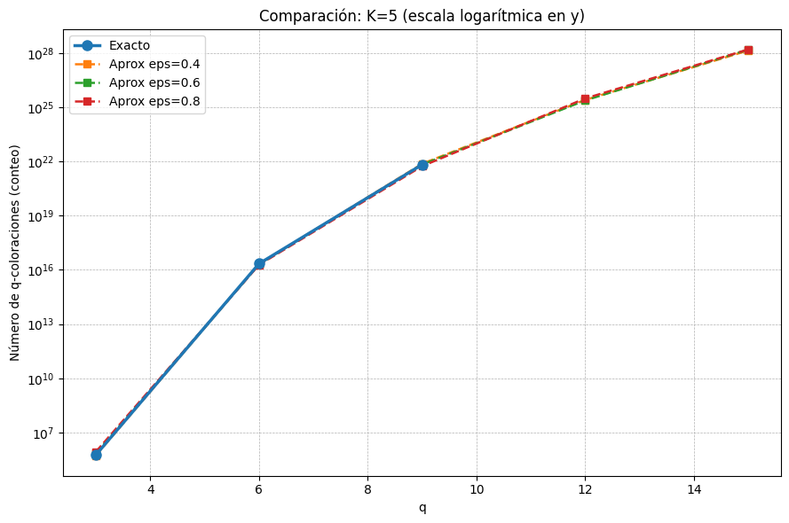

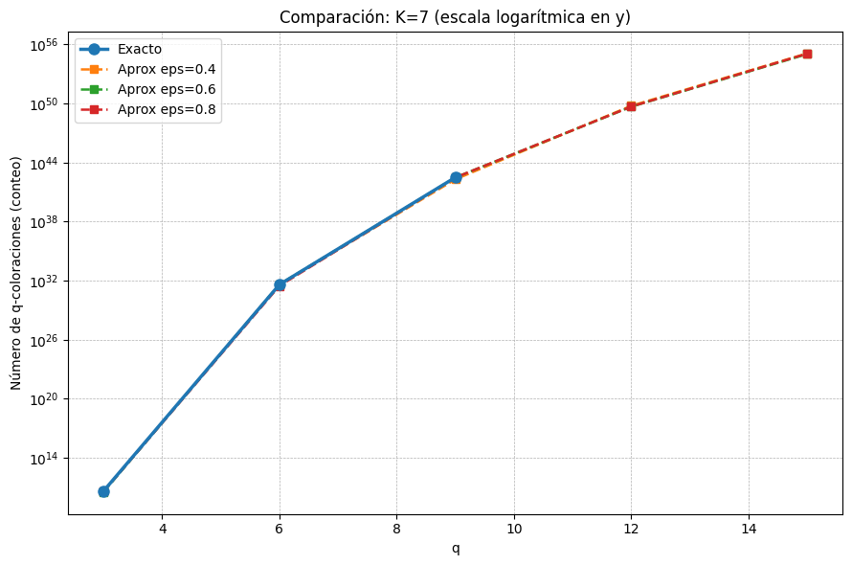

Conclusiones del Punto 1
Este ejercicio nos llevó a darnos cuenta de que contar las coloraciones de una rejilla es un trabajo extremadamente difícil, sobre todo cuando la combinatoria no nos ofrece una manera de resolver el problema de manera fácil para un grafo cualquiera. Sin embargo, podemos estimar la cantidad con una muy buena precisión, usando el conteo aproximado y el algoritmo de Gibbs Sampler. Si bien para grafos grandes hay una demora computacional importante, esto no es nada con calcular las q-coloraciones directamente, y teniendo en cuenta que en nuestros experimentos la diferencia relativa entre el valor real y la aproximación en general oscila entre 0.2% y 10% vale bastante la pena hacer la aproximación.

Hay algo que notamos y es que en el Teorema 9.1, el que nos da las cotas superiores para el conteo aproximado del número de q-coloraciones, piden como requisito que q > 2d². Jerrum demostró que un resultado similar se mantiene bajo la condición más débil de q > 2d. Sin embargo, esta condición no se tiene en muchos de los experimentos que corrimos. En nuestro problema particular, por ser una rejilla, tenemos que siempre d=4. Esto significa que deberíamos tener que q > 8, sin embargo, como observamos en la tabla de Comparación del conteo exacto y el conteo aproximado, podemos ver que para q=3 y q=6 no se cumple con este requisito y aún así, se logra una muy buena aproximación. Esto es interesante y nos lleva a pensar que quizás la condición de q > 2d pueda reemplazarse por una condición más débil.

Punto 2: Aproximación del Número de Configuraciones del Modelo Hard-Core

- Realice experimentos que permitan dar valores aproximados del número de factible configurations de un lattice (rejilla) de tamaño K × K (Hard-core model)
¿Cotas superiores, para el conteo aproximado de configuraciones factibles?

Si bien en clase no vimos una cota superior para saber ¿Cuántas muestras generar para encontrar las Zi? ¿Cuántos pasos ejecutar gibbs sampler sobre el grafo para tener convergencia de la cadena de markov (tiempo de mezcla)? nos dimos a la tarea de encontrar una cota superior o un criterio de experimentación para este problema particular. No lo encontramos.

Parámetros elegidos

Dado que no teníamos un criterio seguimos la siguiente heurística “+ ejecuciones de gibbs sampler = mayor probabilidad de tener convergencia de la CM”, “+ muestras de configuraciones por grafo = mejor aproximación al valor real de configuraciones factibles”.
Con esta heurística en mente decidimos ejecutar el algoritmo para calcular un conteo aproximado de configuraciones factibles con los siguientes resultados:
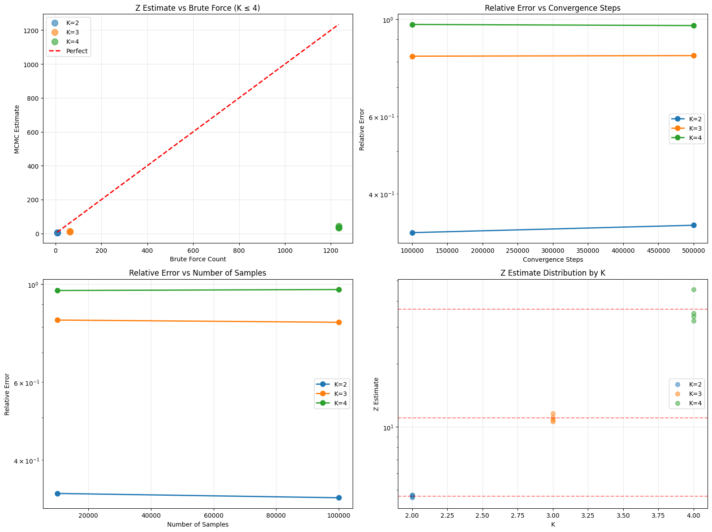

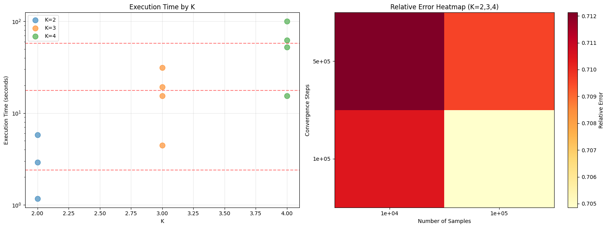

Nótese que realizar el conteo exacto de una rejilla de tamaño k>4 empieza a ser computacionalmente exigente (+ de 10min ejecutando).
Realmente los resultados obtenidos no son los esperados y por esto nos dimos a la tarea de con los k pequeños (2, 3, 4) incrementar exponencialmente el número de ejecuciones de la CM (esperando que el tiempo de mezcla fuese mucho mayor que lo esperado) y el número de muestras (esperando que tuvieramos una muestra muy pequeña) pero realmente los resultados fueron muy parecidos.

